
№ 2 (66), сентябрь 2014
Вестник кадетских классов
Учредители: командно-руководящий состав и совет командиров
МБОУ «Короворучейская СОШ»
Усть –Цилемского района Республики Коми

В добрый путь, родная школа!
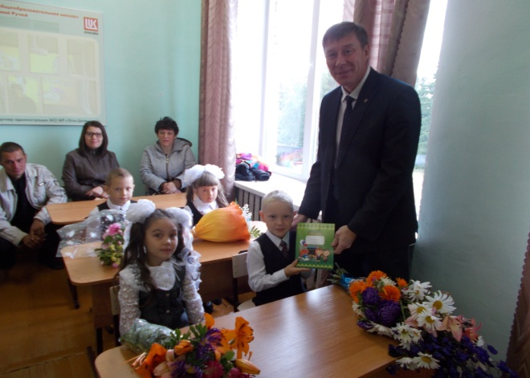
1сентября, во Всероссийский День Знаний, гостеприимно распахнула свои двери Короворучейская школа. Новый учебный год короворучейцы встречали с целым багажом достижений в учебе, военно-патриотическом и духовно-нравственном воспитании, общественных делах и спорте. Не случайно школа была удостоена звания «Лучшая школа Республики Коми-2014». На торжественной линейке собрались учащиеся, родители, педагоги, офицеры-воспитатели, многочисленные гости. Директор школы Любовь Ивановна Федотова объявила об официальном открытии учебного года. Затем к собравшимся обратились гости. Заместитель главы Усть-Цилемского района, руководитель местного отделения политической партии «Единая Россия» Николай Митрофанович Канев отметив большие достижения коллектива школы, пожелал успехов в новом учебном году и вручил от имени республиканских единороссов дневники первоклассникам. После первого звонка учащиеся отправились на первый в новом учебном году урок.
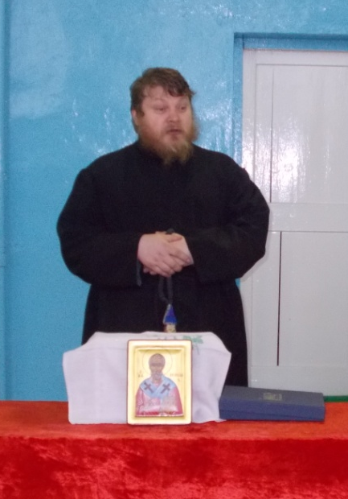
На следующий день во время утреннего развода состоялось событие, имеющее особое значение для школы с уклоном на духовно-нравственное и гражданско-патриотическое воспитание.
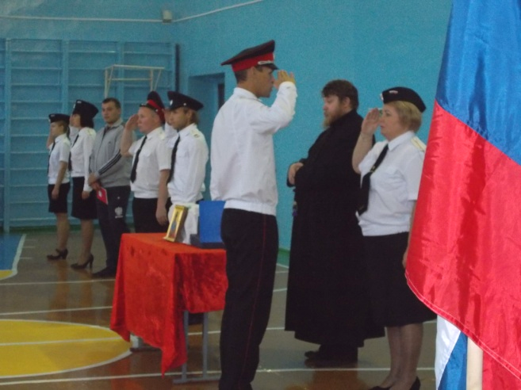
Духовный наставник
Короворучейской школы, настоятель храма Николая Чудотворца, отец Алексей благословил кадет и офицеров школы на новый учебный год. Он особо отметил, что взявши Божье благословение, следует совершать только добрые дела, стремиться к чистоте своих поступков и помыслов.
Новый учебный год начался! В добрый путь, родная школа!
Безопасность детей, прежде всего!
Традиционно в первый учебный месяц в МБОУ «Короворучейская СОШ» проходит комплекс мероприятий направленных на обеспечение безопасности школьников и предупреждение чрезвычайных ситуаций.
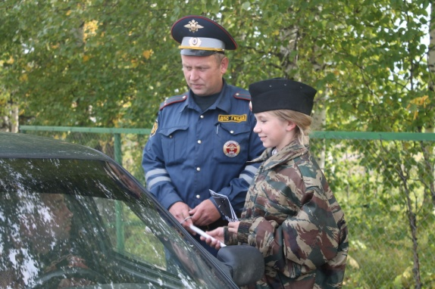
В этом году в школе были обновлены информационные стенды по гражданской обороне, произведена корректировка звеньев и формирований, классные руководители провели плановые инструктажи по безопасности. Но, конечно же, главный акцент был сделан на практические занятия.
Совместно с офицерами ГИБДД была проведена акция «Внимание, дети!». Кадеты пятого взвода вместе с офицерами-воспитателями вышли на общественное патрулирование проезжей части возле школы. Сотрудники ГАИ останавливали машины, а кадеты вручали водителям памятки о правилах дорожного движения необходимости особого внимания к пешеходам.
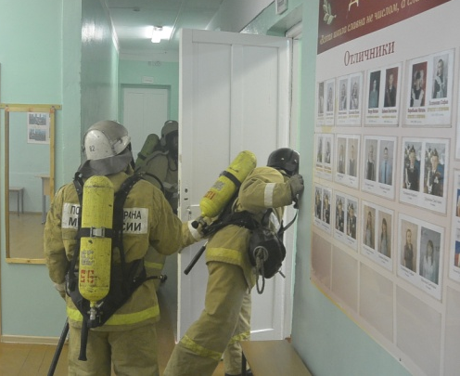
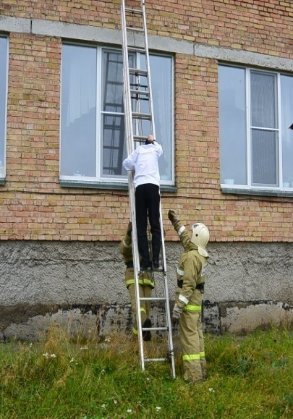
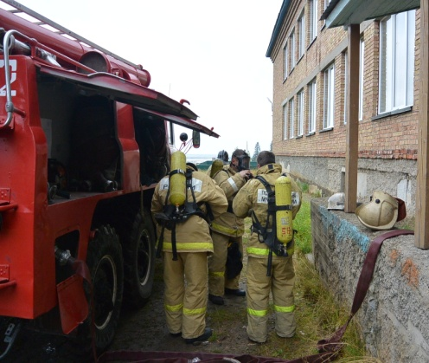
Но, пожалуй, самым масштабным мероприятием месяца безопасности стала учебная тренировка по эвакуации из школы в случае пожара. По сценарию учений возгорание, возникшее под западной лестницей школы, быстро распространилось по этажам. Личный состав быстро, без суеты эвакуировался согласно утвержденным планам. Однако уже на сборном пункте выяснилось, что один взвод вместе с офицером остался заблокированным на втором этаже. Кроме того, поступила еще одна вводная – одна из учениц осталась в здании школы. Обо всем этом было доложено прибывшим пожарным расчетам. Звено разведчиков ГДЗС проникло в условно горящее здание и обнаружило «потерявшегося» школьника. А в это время уже началась эвакуация заблокированных в классе второго этажа по трехколенной лестнице. После вызволения из «огненного плена» условно «спасенные» прибыли на сборный пункт. Учения успешно завершились. Службы, проводившие тренировку дали высокую оценку действиям личного состава. Залогом успешного проведения подобных мероприятий является и то, что одним из социальных партнеров нашей школы является ГКУ «Управление противопожарной службы и гражданской защиты Республики Коми», сотрудники которого проводят много мероприятий с детьми по подготовке их к действиям в различных чрезвычайных ситуациях.
Работа по обеспечению безопасности детей будет продолжаться в течение всего учебного года, ведь это направление является одной из важнейших составляющих нашей работы.

Тираж: 50 экземпляров.
169488, Республика Коми,
Усть – Цилемский район,
с. Коровий Ручей, ул. Школьная, 1
тел/факс (82141)99-5-31
e-mail KSOH2007@rambler.ru
Редактор: О.И.Чуркина – зам. директора по ВР.
Подборка материала: зам. директора по ВР с кадетскими классами А.Г.Тиранов

